LAPORAN PRAKTIKUM
Algoritma Pemrograman

MODUL 11
Switch - Case


Disusun oleh:
Hassan Donny Darmawan
109082500030
S1IF-13-04

PROGRAM STUDI S1 INFORMATIKA
FAKULTAS INFORMATIKA
TELKOM UNIVERSITY PURWOKERTO
2025
LATIHAN KELAS – GUIDED
- Guided 1
Source Code
package main
import "fmt"

func main (){
var jam_24 int
var ampm string
fmt.Scan(&jam_24)

switch {
case jam_24==0:
jam_24=12
ampm = "am"
case jam_24 < 12:
ampm="am"
case jam_24==12:
ampm="pm"
case jam_24>=24:
ampm = "Jam yang dimasukan tidak valid"
default:
jam_24 = jam_24-12
ampm = "pm"
}
fmt.Println(jam_24,ampm)
}

Screenshoot program
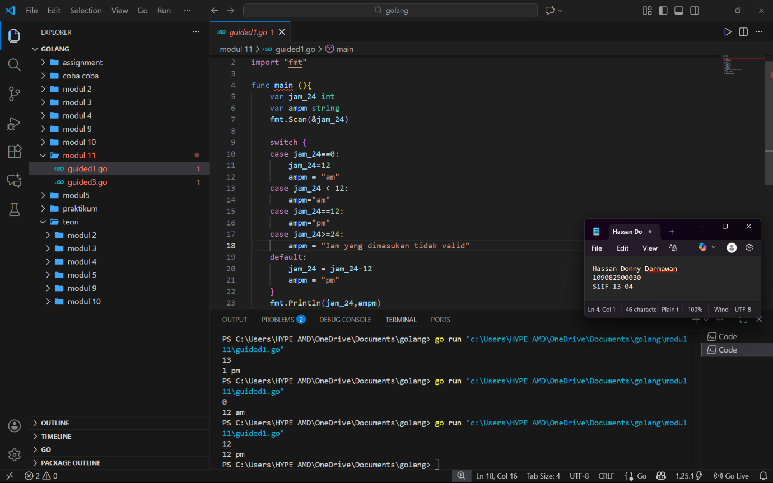

Deskripsi program
Program ini digunakan untuk mengkonversi jam dari format 24 jam ke format 12 jam. Pada awal program user diminta menginputkan jam dalam format 24 jam yang nilai nya akan disimpan pada variable jam_24.
Setelah itu, program masuk ke bagian switch. Di sini, setiap case dipakai untuk mengecek kondisi tertentu dari nilai jam_24. Jika kondisi pada sebuah case bernilai benar, maka kode di dalam case tersebut langsung dijalankan. Ada beberapa case yang digunakan yaitu:
- case jam_24==0
Jika user memasukkan angka 0, program mengubahnya menjadi 12 AM.
- case jam_24<12
Untuk jam 1 sampai 11, formatnya tetap sama dan menggunakan AM.
- case == 12
Jika jam 12 siang, maka formatnya adalah PM.
- case jam_24>=24
Jika angka yang dimasukkan lebih dari atau sama dengan 24, berarti jam tidak valid.
- default
Selain kondisi di atas, berarti jam berada di rentang 13–23. Maka jam dikonversi ke format 12 jam dengan cara mengurangi 12, dan formatnya menjadi PM.
Diakhir program menampilkan hasil akhir berupa jam versi 12 jam dan keterangan AM/PM kepada user.
- Guided 2
Source Code
package main
import "fmt"

func main() {
var nama_tanaman string
fmt.Scan(&nama_tanaman)

switch nama_tanaman {
case "nepenthes", "drosera":
fmt.Println("Termasuk Tanaman Karnivora.")
fmt.Println("Asli Indonesia.")

case "venus", "sarracenia":
fmt.Println("Termasuk Tanaman Karnivora.")
fmt.Println("Tidak Asli Indonesia.")

default:
fmt.Println("Tidak termasuk Tanaman Karnivora.")
}
}

Screenshoot program
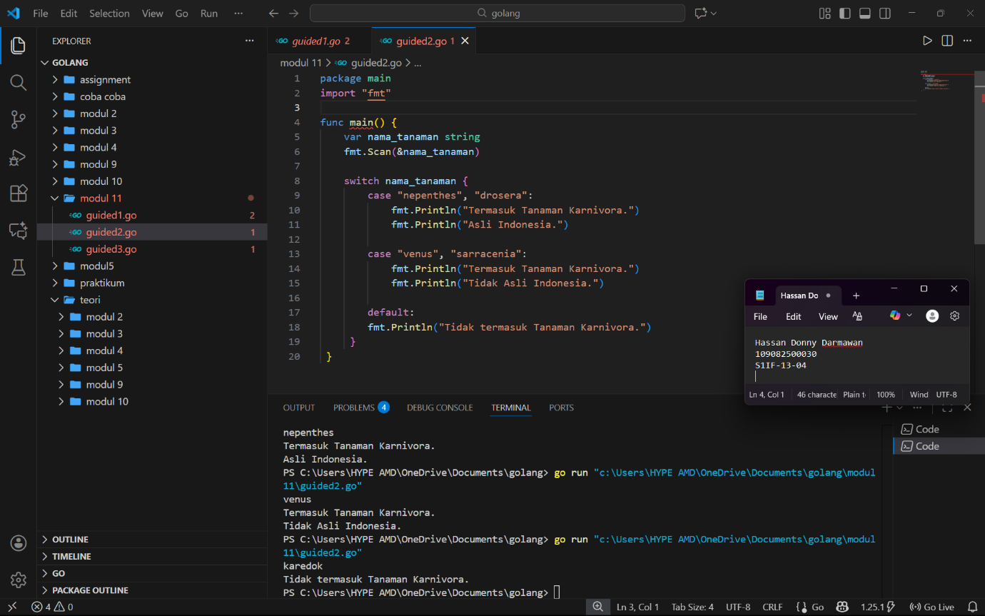
Deskripsi program
Program ini berfungsi untuk mengecek apakah nama tanaman yang dimasukkan oleh pengguna termasuk tanaman karnivora atau bukan. Saat program dijalankan, pengguna diminta mengetikkan nama tanaman, lalu nilai itu disimpan di variabel nama_tanaman.
Setelah itu, program masuk ke bagian switch untuk mencocokkan nama tanaman tersebut. Jika pengguna memasukkan “nepenthes” atau “drosera”, program menampilkan bahwa tanaman tersebut adalah tanaman karnivora dan juga asli Indonesia. Jika yang dimasukkan adalah “venus” atau “sarracenia”, program tetap menyatakan bahwa tanaman tersebut termasuk tanaman karnivora, tetapi bukan asli Indonesia. Namun, jika nama yang dimasukkan tidak cocok dengan semua pilihan tadi, program akan menampilkan bahwa tanaman tersebut bukan tanaman karnivora.

- Guided 3
Source Code
package main
import "fmt"

func main (){
var kendaraan string
var jam, harga float64
fmt.Scan(&kendaraan,&jam)

switch kendaraan {
case "Motor":
if jam<=2 {
harga = 7000
}else {
harga= 9000
}

case "Mobil" :
if jam<=2 {
harga = 15000
} else {
harga = 20000
}
case "Truk":
if jam<=2 {
harga =25000
} else {
harga=35000
}
default:
fmt.Println("jam atau kendaraan tidak valid")
harga=0
}
fmt.Println(harga)
}

Screenshoot program
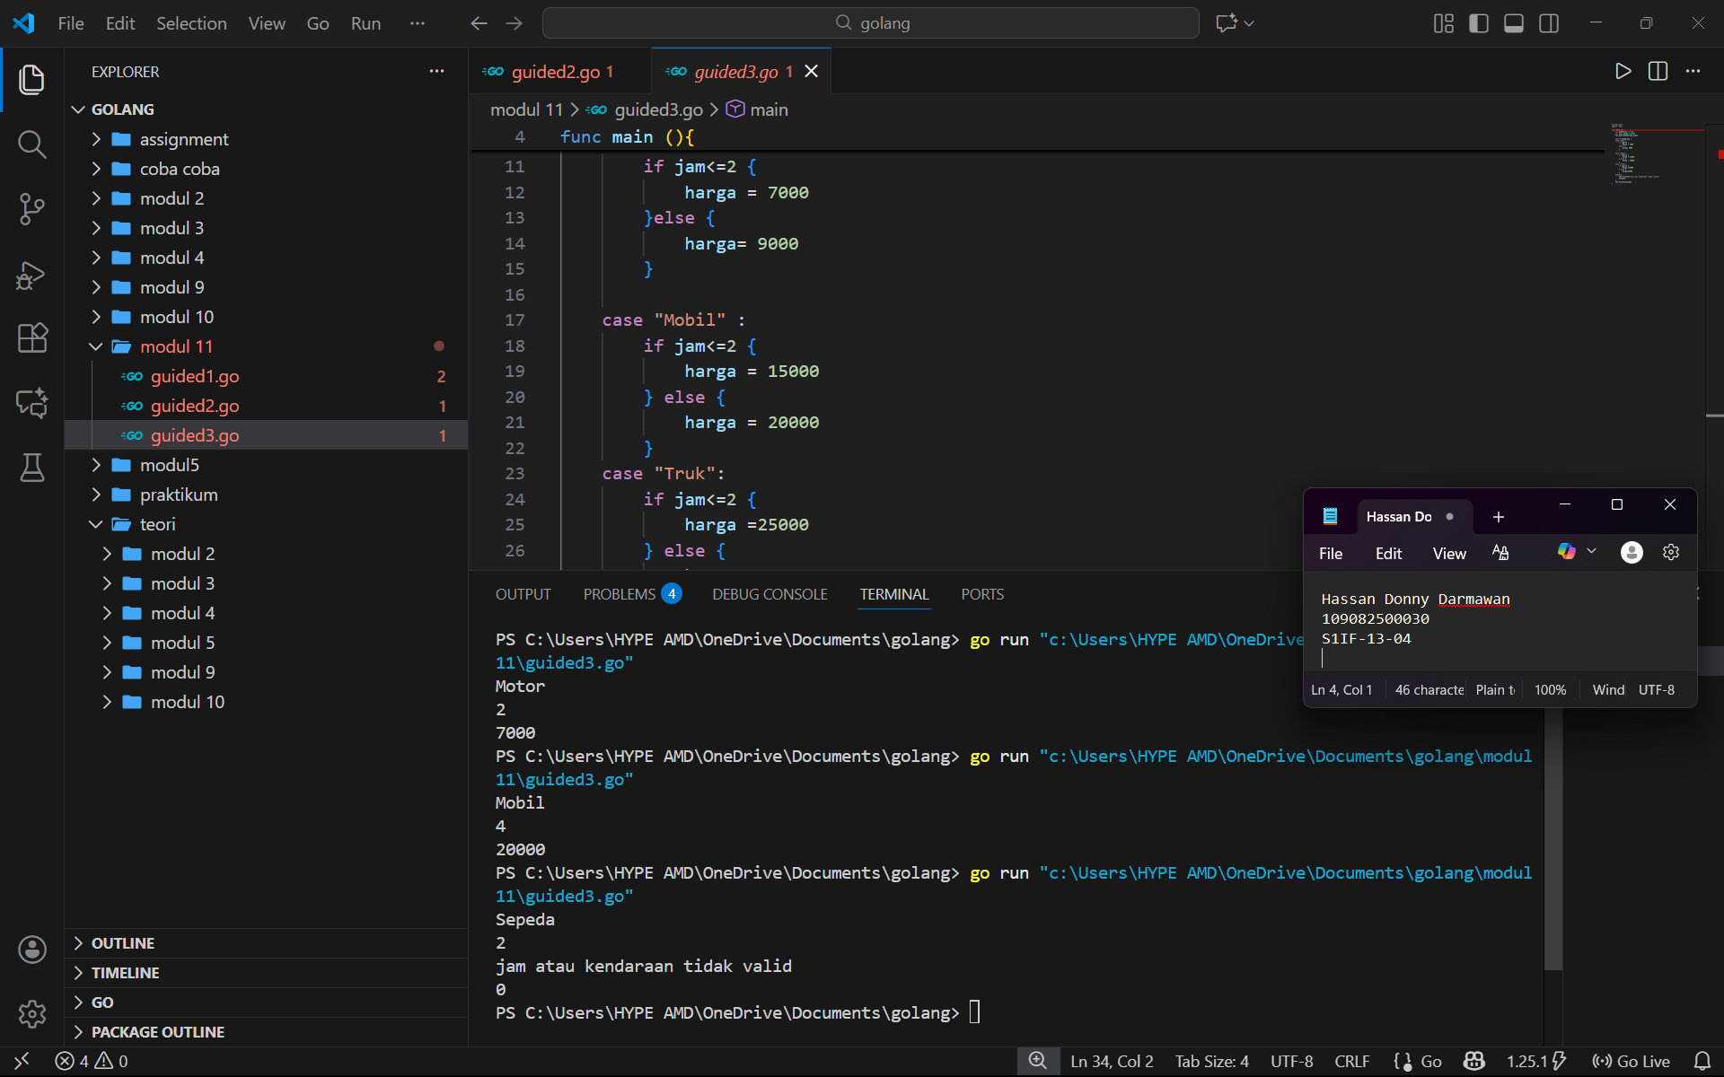
Deskripsi program
Pada Program ini digunakan untuk menghitung biaya parkir dari suatu kendaraan. Diawal program user diminta menginputkan suatu jenis kendaraan yang disimpan pada variable kendaraan , dan jumlah berapa jam kendaraan itu parkir yang nilai jam nya akan disimpan pada variable jam.
Selanjutnya pada program switch menggunakan variable kendaraan sebagai yang akan dibandingkan. Pada case pertama akan berjalan jika jenis kendaraan yang dimasukan adalah “Motor”, pada case ini jika benar maka akan menjalankan code if else yang menentukan harga parkir dari motor tersebut dengan kondisi apakah lebih dari 2 jam atau kurang, pada case kedua jika jenis kendaraan tersebut “Mobil” program yang terdapat pada case 2 ini sama seperti case pertama menggunakan if else, pada case ketiga akan berjalan jika jenis nya “Truk” dan isi code yang didalam case sama seeperti case 1 dan 2. Terakhir terdapat default, yang berarti dijalankan jika jenis kendaraan nya selain Motor, Mobil, dan Truk , code yang terdapat didalam default ini berbeda dengan case sebelumnya, yaitu berisi menampilkan “jam atau kendaraan tidak valid” dan menetapkan harga pada 0 rupiah.
Diakhir program akan mencetak harga dari suatu kendaraan.

TUGAS
- Tugas 1
Source code
package main
import "fmt"

func main (){
var ph float64
fmt.Scan(&ph)

switch{
case ph >= 6.5 && ph <= 8.6:
fmt.Println("Air layak minum")
case ph <0 || ph>14:
fmt.Println("Nilai ph tidak valid")
case ph<6.5 || ph > 8.6:
fmt.Println("Air tidak layak diminum")
}
}

Screenshoot program
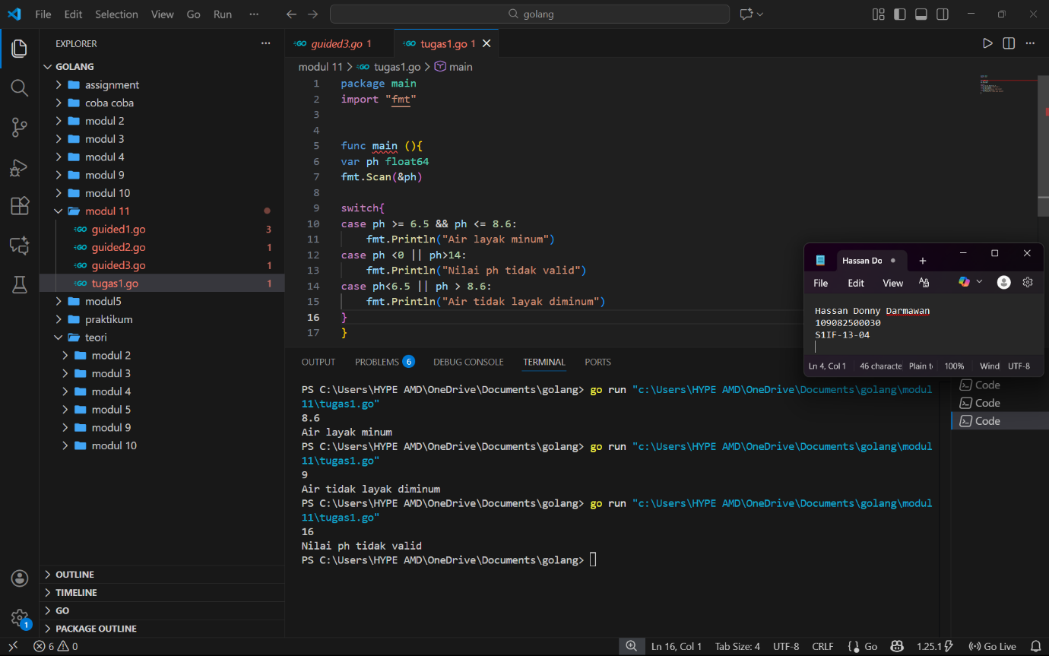

Deskripsi program
Program ini berfungsi untuk menentukan apakah air layak diminum berdasarkan nilai pH yang dimasukkan oleh pengguna. Ketika program dijalankan, pengguna diminta memasukkan satu nilai pH dalam bentuk angka desimal. Setelah nilai tersebut diterima, program akan memeriksa pH menggunakan urutan kondisi tertentu. Pertama, program mengecek apakah nilai pH berada dalam rentang 6.5 hingga 8.6. Jika berada dalam batas tersebut, program menyatakan bahwa air layak minum karena pH-nya dianggap ideal bagi konsumsi. Jika nilai pH tidak berada dalam rentang tersebut, program kemudian memeriksa apakah pH yang diberikan berada di luar batas ilmiah, yaitu kurang dari 0 atau lebih dari 14. Dalam kasus tersebut, program menampilkan bahwa nilai pH tidak valid, karena secara ilmiah pH hanya mungkin berada antara 0 sampai 14. Jika nilai pH tidak termasuk valid untuk layak minum namun juga tidak keluar dari batas ilmiah, maka program menyimpulkan bahwa air tidak layak diminum. Dengan demikian, program ini mengklasifikasikan kondisi air menjadi tiga kategori: layak minum, tidak layak minum, dan pH tidak valid, berdasarkan nilai pH yang diberikan oleh pengguna.

- Tugas 2

Source code
package main
import "fmt"

func main (){
var kendaraan string
var harga, jam float64
fmt.Scan(&kendaraan, &jam)

harga=0
if jam < 1{
jam = 1
}

switch kendaraan{
case "motor":
harga = jam * 2000
case "mobil":
harga = 5000 * jam
case "truk":
harga= 8000 * jam
default:
fmt.Print("kendaraan tidak valid")
}
fmt.Println("Rp.", harga)
}

Screenshoot program
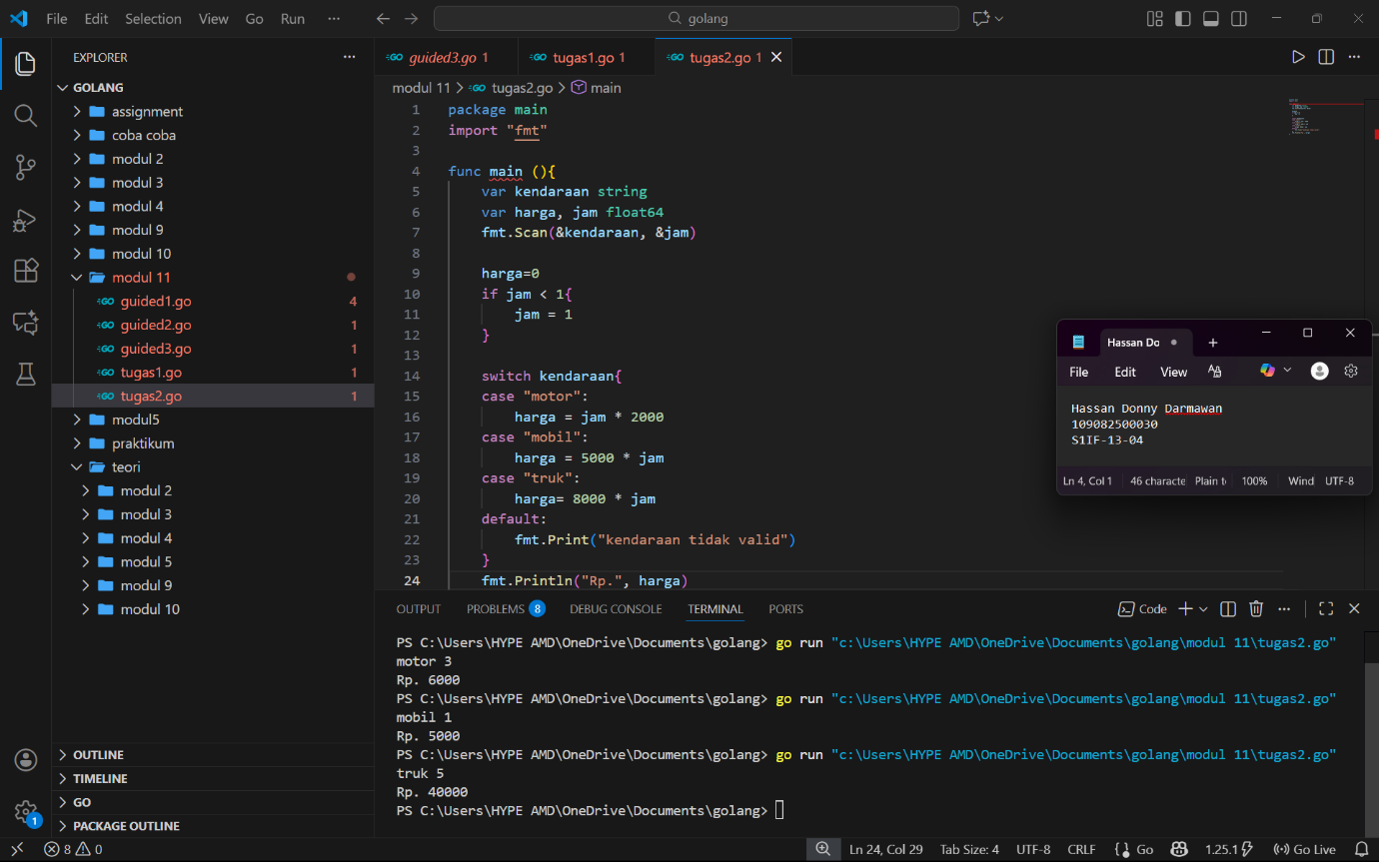

Deskripsi program
Program ini digunakan untuk menghitung biaya parkir dari sebuah kendaraan berdasarkan jenisnya. Pada awal program user diminta menginputkan jenis kendaraan dan berapa jam ia parkir, yang nantinya akan disimpan pada masing masing variable.
Selanjutnya terdapat if yang digunakan jika kendaraan parkir dibawah 1 jam maka akan dihitung 1 jam parkir. Lalu masuk ke program switch yang terdapat 3 jenis kendaraan yaitu motor, mobil, truk. Program switch tersebut terdapat beberapa case yang dimana case nya 3 jenis kendaraan tadi. Jika yang diinput user merupakan mobil atau motor atau truk maka akan menjalankan code yang terdapat pada case yang sesuai jenis, jika selain 3 jenis tersebut maka akan menjalankan kode yang terdapat pada default. Diakhir program akan menampilkan harga yang sudah dihitung sesuai lama kendaraan tersebut parkir.

- Tugas 3
Source code
package main
import "fmt"

func main() {
var n int
fmt.Print("Masukkan angka: ")
fmt.Scan(&n)

switch {
case n%10 == 0:
fmt.Println("Kategori: Bilangan Kelipatan 10")
fmt.Printf("Hasil pembagian antara %d / 10 = %d\n", n, n/10)

case n%5 == 0 && n != 5:
fmt.Println("Kategori: Bilangan Kelipatan 5")
fmt.Printf("Hasil kuadrat dari %d ^2 = %d\n", n, n*n)

case n%2 != 0:
fmt.Println("Kategori: Bilangan Ganjil")
fmt.Printf("Hasil penjumlahan dengan bilangan berikutnya %d + %d = %d\n", n, n+1, n+(n+1))

case n%2 == 0:
fmt.Println("Kategori: Bilangan Genap")
fmt.Printf("Hasil perkalian dengan bilangan berikutnya %d * %d = %d\n", n, n+1, n*(n+1))
}
}

Screenshoot program

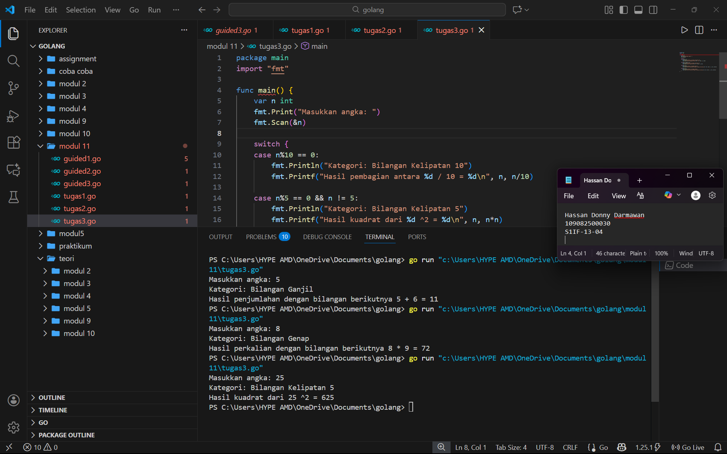

Deskripsi program
Program ini dibuat untuk menentukan kategori dari sebuah angka yang dimasukkan oleh pengguna, kemudian melakukan operasi matematika sesuai kategori angka tersebut. Saat program dijalankan, pengguna diminta untuk memasukkan satu bilangan bulat. Setelah angka diterima, program memeriksa angka tersebut melalui beberapa kondisi berurutan menggunakan struktur switch. Pertama, program mengecek apakah angka tersebut merupakan kelipatan 10. Jika benar, program langsung mengategorikannya sebagai “Bilangan Kelipatan 10” dan menghitung hasil pembagian angka tersebut dengan 10. Jika angka bukan kelipatan 10, program melanjutkan pengecekan untuk melihat apakah angka tersebut merupakan kelipatan 5, namun dengan pengecualian khusus untuk angka 5. Jika angka tersebut kelipatan 5 dan bukan angka 5, program memasukkannya ke kategori “Bilangan Kelipatan 5” dan menampilkan hasil kuadrat dari angka tersebut. Jika angka tidak termasuk dua kategori sebelumnya, program melanjutkan pengecekan apakah angka tersebut bilangan ganjil. Jika ganjil, program menetapkannya sebagai “Bilangan Ganjil” dan menghitung penjumlahan antara angka tersebut dengan angka berikutnya. Jika tidak ganjil, berarti angka tersebut genap, sehingga program memasukkannya ke kategori “Bilangan Genap” dan menampilkan hasil perkaliannya dengan angka berikutnya. Dengan susunan kondisi tersebut, program memastikan setiap angka yang dimasukkan akan diproses sesuai kategori yang paling tepat dan menghasilkan keluaran yang sesuai.

